家用服务器系统嵌入式应用程序管理设计

拟制人 | 李升明 | 日期 | 2014.10.27
评审人 |  | 日期
批准人 |  | 日期
签发人 |  | 日期

深圳市爱猫新媒体网络科技有限公司
版权所有 侵权必究

（仅供内部使用）

修订文档历史记录

日期 | 版本 | 说明 | 修订人
2014.10.27 | 初稿 |  | 李升明

1需求
家用服务器系统项目，家用服务器设备端（路由器）需要提供应用程序（APP）相关管理，提供对路由器APP的管理功能。
应用程序管理模块需支持对云端提供的APP动态安装/卸载，并与云通讯模块一起完成终端发送的对特定应用程序的相关动作，以及监控应用程序的运行状态。

2 设计思路
从上面的需求来分析，应用程序管理模块需要实现如下功能：
- 与云客户端通信；
接收云客户端的消息，并发送结果消息到云客户端。
- 插件安装/卸载；
实现插件的安装与卸载。
- 应用程序信息维护；
维护应用程序信息，实时更新。
- 应用程序状态监控，并处理异常情况
监控各应用程序，实时更新应用程序状态，并处理异常情况。
在系统中的位置如下：
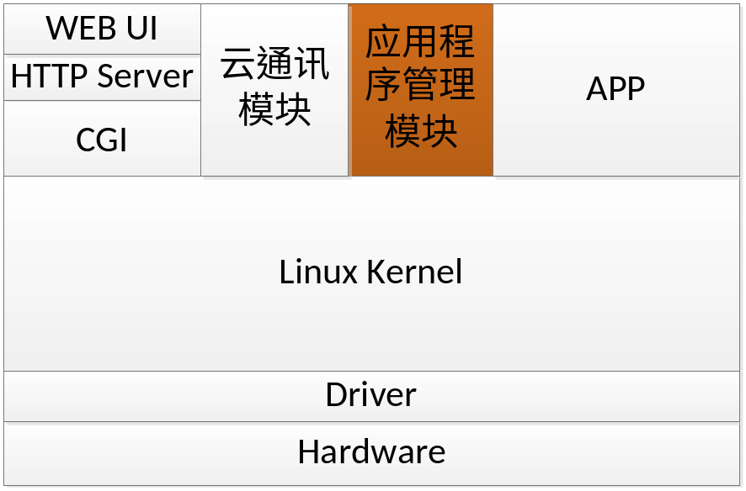
下面将逐个描述各部分的实现。

2.1 与云客户端通信
与云客户端的通信，基于进程间通信的库来实现，本模块作为服务器端，云客户端做为客户端，具体实现见进程间通信msg库的说明。
通信的内容主要涉及到模块的安装与卸载
安装插件模块通信图解如下：
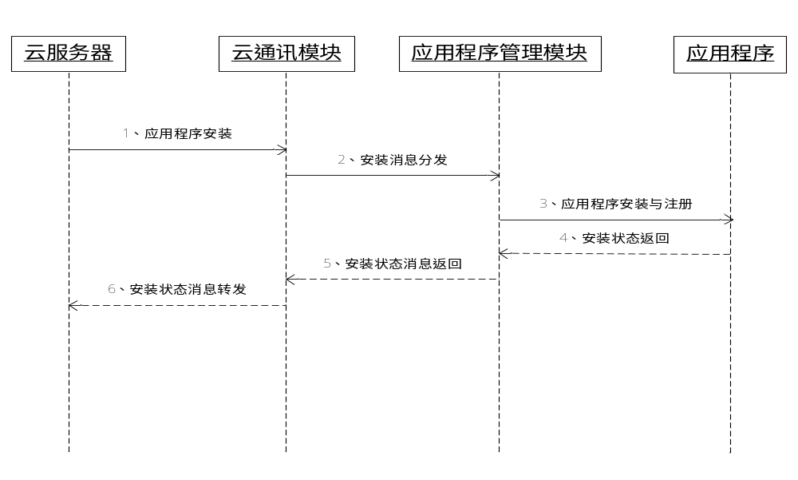
卸载情况与安装情况类似。
与云客户端的关系如下：
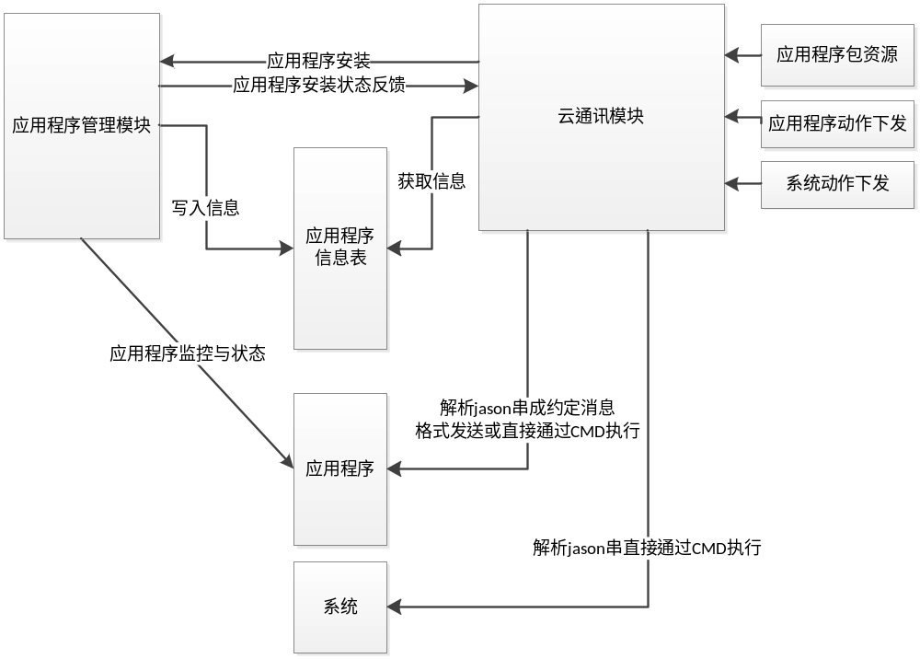

2.2 插件安装/卸载
实现方式有两种：
- Openwrt平台本身有自带的插件安装/卸载工具opkg；
使用该工具，需要插件开发者按照openwrt平台规定的方式生成插件安装文件ipk。
- 由合作伙伴（江波龙）提供接口。
本质上应该与1相同。

2.3 应用程序信息维护
插件开发者会在发布插件的同时发布应用程序信息文件，安装插件时，应用程序管理模块会从云服务器上下载该文件，并通过共享内存的方式（实现方式见共享内存库的说明）在路由器内部维护应用程序信息。安装插件后，添加应用程序信息到共享内存；卸载插件后，从共享内存中删除相应的应用程序信息。

2.3.1 应用程序信息文件
每个插件应用程序发布时需提供应用程序信息文件，主要包含下面信息：
- 应用程序名称；
- 应用程序ID；
- 应用程序配置文件路径；
- 应用程序生效命令；
- 应用程序时候常驻内存；
- 应用程序是否需要启动。
应用程序信息文件示例如下：
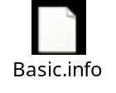

2.3.2 应用程序信息
写入共享内存的应用程序信息，主要包含下面的数据：
- 应用程序ID；
- 应用程序名称；
- 应用程序是否常驻内存；
- 应用程序是否启动；
- 应用程序进程名称；
- 应用程序进程ID；
- 应用程序进程优先级；
- 应用程序配置文件路径；
- 应用程序配置生效命令。
结构体如下：
typedef struct app_proc_info
{
UINT32 id;
char name[APP_NAME_LEN];
char cpd_name[CPD_NAME_LEN];
UINT32 svn_ver;
char inMem;
char bootFlag;
char reserve_1;
char reserve_2;
char procName[APP_PROCESS_LEN];
UINT32 procId;
UINT32 ProcPri;
char confPath[CONFIG_PATH_LEN];
char confCmd[CONFIG_CMD_LEN];
}st_app_proc_info, *pst_app_proc_info;

2.4 应用程序监控
定时获取应用程序的状态，当需要常驻内存的应用程序异常退出时，应用程序管理模块应重新启动该进程。
注意定时器的设计，以及扩展。
定时器注册，时间轮调度。
定时器结构体可设计为：
typedef struct
{
unsigned long ulCount; /* 定时器当前计数 tick */
unsigned long ulStart; /* 周期定时器延时启动 tick */
unsigned long ulPeriod; /* 周期定时器的预定周期 tick */
void (*pfnTimerProc)(void *); /* 定时器到期的处理函数 */
void *pArgs; /* 处理函数的参数 */
unsigned char ucTimerType; /* 定时器类型 0:一次性 1:周期性 */
unsigned char ucEnable; /* 定时器是否启用 0:未启用 1:启用 */
}IM_APM_TIMER;

3 执行流程
典型的执行流程如下：
- APP发送插件安装消息到云端
- 云端转发信息到路由器
- 路由器云客户端模块接收消息
- 解析消息头，权限认证（可选），确定目的模块（为应用程序管理模块）
- 转换消息格式并发送到目的模块（应用程序管理模块）
- 应用程序管理模块接收并解析消息
- 下载，校验，安装插件
- 插件模块权限认证（可选），根据认证的结果以及插件信息，启动插件模块
- 返回安装结果信息给云客户端（该步骤根据需要可提前到步骤7）
- 云客户端转换消息格式发送到云端。
CCM
APM
CS
APP
客户端

服务器端

设备端

模块说明：
APP，客户端手机APP等；
CS，云服务器；
CCM，云客户端模块，接收转发云服务器的消息；
APM，应用程序管理模块

4 补充或说明
- 这里的应用程序信息内容供参考，根据我们的实际情况，可能要调整；
- 进程间通信的消息格式，根据实际情况后续可能会调整；

